**ДЕРЖАВНИЙ УНІВЕРСИТЕТ ІНТЕЛЕКТУАЛЬНИХ**

**ТЕХНОЛОГІЙ І ЗВ’ЯЗКУ**

**Звіт**

**з дисципліни Телекомунікаційні та інформаційні мережі**

**Практична робота №2**

**на тему: «Побудова графової моделі мережі мікрорайону за допомогою draw.io»»**

Виконав: студент 3 курсу, групи ІПЗ-3.04 спеціальності

121 Інженерія програмного забезпечення

____________ ________________Бухта М.М.

Перевірила________________Білоусова С.С.

**Одеса  2023**

**ВАРІАНТ 1**

**МЕТА РОБОТИ**

Організація мережевої платформи надання послуг (включаючи широкосмугові). Поставлена мета досягається вирішенням таких проєктних завдань:

1. Планування мережі доступу для житлового району (розрахунок трафіку, що генерується абонентами району; формування топологічної структури мережі, вибір технології підключення абонентів).
2. Синтез структури магістральної ділянки мережі (оцінка навантаження на канали мережі, формування зонової структури)
3. Вибір обладнання для всіх рівної ієрархії.

**ВИХІДНІ ДАННІ**

|  |  |  |  |
| --- | --- | --- | --- |
| **Груп користувачів k** | **Клас користувачів qk** | **Число викликів ЧНН Wqk(k)** | **Довжина піку або сеансу зв’язку** |
| 1.Телефонія | КС  ДС | 5  25 |  |
| 2. Передача даних | КД  ДС | 12.0  12.0 |  |
| 3. Triple Play (Відео) | КС | 85% від загального числа абонентів |  |

Таблиця 1 – характеристики груп користувачів.

|  |  |  |  |  |  |  |  |  |  |  |
| --- | --- | --- | --- | --- | --- | --- | --- | --- | --- | --- |
|  | 1 | 2 | 3 | 4 | 5 | 6 | 7 | 8 | 9 | 10 |
| 1 | 2 | 3 | 4 | 5 | 6 | 3 | 4 | 5 | 6 | 2 |
| 2 | 65 | 55 | 70 | 60 | 75 | 70 | 60 | 55 | 65 | 75 |
| 3 | 40 | 45 | 35 | 50 | 55 | 50 | 35 | 45 | 55 | 50 |

Таблиця 2 – розподіл груп користувачів у % (відповідно до останньої цифри залікової книжки).

|  |  |  |  |  |  |  |  |  |  |  |
| --- | --- | --- | --- | --- | --- | --- | --- | --- | --- | --- |
|  | 1 | 2 | 3 | 4 | 5 | 6 | 7 | 8 | 9 | 10 |
| №аб | 12 | 12 | 9 | 10.5 | 8.5 | 8 | 11.5 | 10 | 13 | 11 |

Таблиця 3 – загальна кількість абонентів житлового району (у тис.) (відповідно до останньої цифри залікової книжки).

|  |  |  |  |  |  |  |  |  |  |  |  |  |  |  |  |
| --- | --- | --- | --- | --- | --- | --- | --- | --- | --- | --- | --- | --- | --- | --- | --- |
|  | 1 | 2 | 3 | 4 | 5 | 6 | 7 | 8 | 9 | 10 | 11 | 12 | 13 | 14 | 15 |
| 1 | - | 90 | 70 | 60 | 120 | 85 | 95 | 105 | 110 | 80 | 90 | 75 | 130 | 125 | 115 |
| 2 | 90 | - | 80 | 75 | 90 | 110 | 105 | 100 | 70 | 125 | 120 | 130 | 105 | 100 | 75 |
| 3 | 70 | 80 | - | 100 | 75 | 80 | 95 | 100 | 140 | 130 | 125 | 110 | 95 | 90 | 105 |
| 4 | 60 | 75 | 100 | - | 60 | 120 | 135 | 105 | 90 | 70 | 50 | 85 | 115 | 140 | 125 |
| 5 | 120 | 90 | 75 | 60 | - | 70 | 55 | 120 | 90 | 75 | 115 | 75 | 85 | 130 | 60 |
| 6 | 85 | 110 | 80 | 120 | 70 | - | 75 | 85 | 95 | 100 | 135 | 115 | 120 | 65 | 70 |
| 7 | 95 | 105 | 95 | 135 | 55 | 75 | - | 80 | 105 | 115 | 85 | 90 | 100 | 70 | 65 |
| 8 | 105 | 100 | 100 | 105 | 120 | 85 | 80 | - | 95 | 120 | 65 | 70 | 80 | 90 | 100 |
| 9 | 110 | 70 | 140 | 90 | 90 | 95 | 105 | 95 | - | 100 | 110 | 90 | 85 | 70 | 65 |
| 10 | 80 | 125 | 130 | 75 | 75 | 100 | 115 | 120 | 100 | - | 95 | 75 | 65 | 70 | 60 |
| 11 | 90 | 120 | 125 | 115 | 115 | 135 | 85 | 65 | 110 | 95 | - | 100 | 80 | 70 | 60 |
| 12 | 75 | 130 | 110 | 75 | 75 | 115 | 90 | 70 | 90 | 75 | 100 | - | 70 | 75 | 115 |
| 13 | 130 | 105 | 95 | 85 | 85 | 120 | 100 | 80 | 85 | 65 | 80 | 70 | - | 90 | 110 |
| 14 | 125 | 100 | 90 | 130 | 130 | 65 | 70 | 90 | 70 | 70 | 70 | 75 | 90 | - | 85 |
| 15 | 115 | 75 | 105 | 60 | 60 | 70 | 65 | 100 | 65 | 60 | 60 | 115 | 110 | 85 | - |

Таблиця 4 – матриця відстаней між будинками у м.

|  |  |  |  |  |  |  |  |  |  |  |  |  |  |  |  |
| --- | --- | --- | --- | --- | --- | --- | --- | --- | --- | --- | --- | --- | --- | --- | --- |
|  | 1 | 2 | 3 | 4 | 5 | 6 | 7 | 8 | 9 | 10 | 11 | 12 | 13 | 14 | 15 |
| 1 | - | 1 | 1 | 0 | 0 | 1 | 1 | 0 | 1 | 1 | 0 | 1 | 1 | 0 | 0 |
| 2 | 1 | - | 1 | 0 | 0 | 1 | 0 | 1 | 0 | 1 | 0 | 0 | 0 | 0 | 0 |
| 3 | 1 | 1 | - | 1 | 1 | 0 | 1 | 0 | 1 | 1 | 0 | 0 | 0 | 0 | 1 |
| 4 | 0 | 0 | 1 | - | 0 | 1 | 0 | 1 | 0 | 0 | 1 | 1 | 0 | 0 | 0 |
| 5 | 0 | 0 | 1 | 0 | - | 1 | 1 | 0 | 0 | 0 | 1 | 0 | 1 | 1 | 1 |
| 6 | 1 | 1 | 0 | 1 | 1 | - | 0 | 0 | 1 | 1 | 0 | 1 | 0 | 0 | 1 |
| 7 | 1 | 0 | 1 | 0 | 1 | 0 | - | 1 | 0 | 1 | 0 | 1 | 1 | 0 | 0 |
| 8 | 0 | 1 | 0 | 1 | 0 | 0 | 1 | - | 0 | 0 | 1 | 0 | 1 | 0 | 1 |
| 9 | 1 | 0 | 1 | 0 | 0 | 1 | 0 | 0 | - | 0 | 0 | 1 | 1 | 0 | 0 |
| 10 | 1 | 1 | 1 | 0 | 0 | 1 | 1 | 0 | 0 | - | 1 | 1 | 1 | 0 | 0 |
| 11 | 0 | 0 | 0 | 1 | 1 | 0 | 0 | 1 | 0 | 1 | - | 0 | 0 | 0 | 0 |
| 12 | 1 | 0 | 0 | 1 | 0 | 1 | 1 | 0 | 1 | 1 | 0 | - | 0 | 0 | 1 |
| 13 | 1 | 0 | 0 | 0 | 1 | 0 | 1 | 1 | 1 | 1 | 0 | 0 | - | 1 | 1 |
| 14 | 0 | 0 | 0 | 0 | 1 | 0 | 0 | 0 | 0 | 0 | 0 | 0 | 1 | - | 1 |
| 15 | 0 | 0 | 1 | 0 | 1 | 1 | 0 | 1 | 0 | 0 | 0 | 1 | 1 | 1 | - |

Таблиця 5 – матриця суміжності

**ЗАВДАННЯ 1**

**Опис завдання:**

Формування топології мережі.

Для формування топології мережі потрібно визначити, відповідно до варіанта, кількість будинків у районі та обрати відповідну матрицю суміжності А.

Для визначення кінцевої структури топологічної моделі мережі (графа) потрібно провести операцію множення матриці суміжності А і матриці відстаней L, та отримати робочу матрицю ваг W.

Наступним етапом потрібно визначити місце розташування опорного вузла, через який здійснюватиметься підключення до рівня агрегації та вихід до магістральної мережі.

**Виконання:**

|  |  |  |  |  |  |  |  |  |  |  |  |  |  |  |  |
| --- | --- | --- | --- | --- | --- | --- | --- | --- | --- | --- | --- | --- | --- | --- | --- |
|  | 1 | 2 | 3 | 4 | 5 | 6 | 7 | 8 | 9 | 10 | 11 | 12 | 13 | 14 | 15 |
| 1 | - | 90 | 70 | - | - | 85 | 95 | - | 110 | 80 | - | 75 | 130 | - | - |
| 2 | 90 | - | 80 | - | - | 110 | - | 100 | - | 125 | - | - | - | - | - |
| 3 | 70 | 80 | - | 100 | 75 | - | 95 | - | 140 | 130 | - | - | - | - | 105 |
| 4 | - | - | 100 | - | - | 120 | - | 105 | - | - | 50 | 85 | - | - | - |
| 5 | - | - | 75 | - | - | 70 | 55 | - | - | - | 115 | - | 85 | 130 | 60 |
| 6 | 85 | 110 | - | 120 | 70 | - | - | - | 95 | 100 | - | 115 | - | - | 70 |
| 7 | 95 | - | 95 | - | 55 | - | - | 80 | - | 115 | - | 90 | 100 | - | - |
| 8 | - | 100 | - | 105 | - | - | 80 | - | - | - | 65 | - | 80 | - | 100 |
| 9 | 110 | - | 140 | - | - | 95 | - | - | - | - | - | 90 | 85 | - | - |
| 10 | 80 | 125 | 130 | - | - | 100 | 115 | - | - | - | 95 | 75 | 65 | - | - |
| 11 | - | - | - | 50 | 115 | - | - | 65 | - | 95 | - | - | - | - | - |
| 12 | 75 | - | - | 75 | - | 115 | 90 | - | 90 | 75 | - | - | - | - | 115 |
| 13 | 130 | - | - | - | 85 | - | 100 | 80 | 85 | 65 | - | - | - | 90 | 110 |
| 14 | - | - | - | - | 130 | - | - | - | - | - | - | - | 90 | - | 85 |
| 15 | - | - | 105 | - | 60 | 70 | - | 100 | - | - | - | 115 | 110 | 85 | - |

Таблиця 2.1 – матриця вагів.

|  |  |  |  |  |  |  |  |  |  |  |  |  |  |  |  |
| --- | --- | --- | --- | --- | --- | --- | --- | --- | --- | --- | --- | --- | --- | --- | --- |
|  | 1 | 2 | 3 | 4 | 5 | 6 | 7 | 8 | 9 | 10 | 11 | 12 | 13 | 14 | 15 |
| 1 | - | 0 | 1 | 0 | 0 | 0 | 0 | 0 | 0 | 0 | 0 | 1 | 0 | 0 | 0 |
| 2 | 0 | - | 1 | 0 | 0 | 0 | 0 | 0 | 0 | 0 | 0 | 0 | 0 | 0 | 0 |
| 3 | 1 | 1 | - | 0 | 1 | 0 | 0 | 0 | 0 | 0 | 0 | 0 | 0 | 0 | 0 |
| 4 | 0 | 0 | 0 | - | 0 | 0 | 0 | 0 | 0 | 0 | 1 | 0 | 0 | 0 | 0 |
| 5 | 0 | 0 | 1 | 0 | - | 1 | 1 | 0 | 0 | 0 | 0 | 0 | 0 | 0 | 1 |
| 6 | 0 | 0 | 0 | 0 | 1 | - | 0 | 0 | 0 | 0 | 0 | 0 | 0 | 0 | 0 |
| 7 | 0 | 0 | 0 | 0 | 1 | 0 | - | 1 | 0 | 0 | 0 | 0 | 0 | 0 | 0 |
| 8 | 0 | 0 | 0 | 0 | 0 | 0 | 1 | - | 0 | 0 | 1 | 0 | 0 | 0 | 0 |
| 9 | 0 | 0 | 0 | 0 | 0 | 0 | 0 | 0 | - | 0 | 0 | 0 | 1 | 0 | 0 |
| 10 | 0 | 0 | 0 | 0 | 0 | 0 | 0 | 0 | 0 | - | 0 | 1 | 1 | 0 | 0 |
| 11 | 0 | 0 | 0 | 1 | 0 | 0 | 0 | 1 | 0 | 0 | - | 0 | 0 | 0 | 0 |
| 12 | 1 | 0 | 0 | 0 | 0 | 0 | 0 | 0 | 0 | 1 | 0 | - | 0 | 0 | 0 |
| 13 | 0 | 0 | 0 | 0 | 0 | 0 | 0 | 0 | 1 | 1 | 0 | 0 | - | 0 | 0 |
| 14 | 0 | 0 | 0 | 0 | 0 | 0 | 0 | 0 | 0 | 0 | 0 | 0 | 0 | - | 1 |
| 15 | 0 | 0 | 0 | 0 | 1 | 0 | 0 | 0 | 0 | 0 | 0 | 0 | 0 | 1 | - |

Таблиця 1.2 – мінімізована матриця суміжності за алгоритмом Прима

|  |  |  |  |  |  |  |  |  |  |  |  |  |  |  |  |
| --- | --- | --- | --- | --- | --- | --- | --- | --- | --- | --- | --- | --- | --- | --- | --- |
|  | 1 | 2 | 3 | 4 | 5 | 6 | 7 | 8 | 9 | 10 | 11 | 12 | 13 | 14 | 15 |
| 1 | - | 0 | 70 | 0 | 0 | 0 | 0 | 0 | 0 | 0 | 0 | 75 | 0 | 0 | 0 |
| 2 | 0 | - | 80 | 0 | 0 | 0 | 0 | 0 | 0 | 0 | 0 | 0 | 0 | 0 | 0 |
| 3 | 1 | 1 | - | 0 | 75 | 0 | 0 | 0 | 0 | 0 | 0 | 0 | 0 | 0 | 0 |
| 4 | 0 | 0 | 0 | - | 0 | 0 | 0 | 0 | 0 | 0 | 50 | 0 | 0 | 0 | 0 |
| 5 | 0 | 0 | 75 | 0 | - | 70 | 55 | 0 | 0 | 0 | 0 | 0 | 0 | 0 | 60 |
| 6 | 0 | 0 | 0 | 0 | 70 | - | 0 | 0 | 0 | 0 | 0 | 0 | 0 | 0 | 0 |
| 7 | 0 | 0 | 0 | 0 | 55 | 0 | - | 80 | 0 | 0 | 0 | 0 | 0 | 0 | 0 |
| 8 | 0 | 0 | 0 | 0 | 0 | 0 | 80 | - | 0 | 0 | 65 | 0 | 0 | 0 | 0 |
| 9 | 0 | 0 | 0 | 0 | 0 | 0 | 0 | 0 | - | 0 | 0 | 0 | 85 | 0 | 0 |
| 10 | 0 | 0 | 0 | 0 | 0 | 0 | 0 | 0 | 0 | - | 0 | 75 | 65 | 0 | 0 |
| 11 | 0 | 0 | 0 | 50 | 0 | 0 | 0 | 65 | 0 | 0 | - | 0 | 0 | 0 | 0 |
| 12 | 75 | 0 | 0 | 0 | 0 | 0 | 0 | 0 | 0 | 75 | 0 | - | 0 | 0 | 0 |
| 13 | 0 | 0 | 0 | 0 | 0 | 0 | 0 | 0 | 85 | 65 | 0 | 0 | - | 0 | 0 |
| 14 | 0 | 0 | 0 | 0 | 0 | 0 | 0 | 0 | 0 | 0 | 0 | 0 | 0 | - | 85 |
| 15 | 0 | 0 | 0 | 0 | 60 | 0 | 0 | 0 | 0 | 0 | 0 | 0 | 0 | 85 | - |

Таблиця 1.3 – мінімізована матриця вагів за алгоритмом Прима

|  |  |  |  |  |  |  |  |  |  |  |  |  |  |  |  |
| --- | --- | --- | --- | --- | --- | --- | --- | --- | --- | --- | --- | --- | --- | --- | --- |
|  | 1 | 2 | 3 | 4 | 5 | 6 | 7 | 8 | 9 | 10 | 11 | 12 | 13 | 14 | 15 |
| 1 | - | 150 | 70 | 395 | 145 | 215 | 200 | 280 | 300 | 150 | 345 | 75 | 215 | 295 | 210 |
| 2 | 150 | - | 80 | 405 | 155 | 225 | 210 | 290 | 450 | 300 | 355 | 225 | 365 | 305 | 220 |
| 3 | 70 | 80 | - | 325 | 75 | 145 | 130 | 210 | 370 | 220 | 275 | 145 | 225 | 225 | 140 |
| 4 | 395 | 405 | 325 | - | 250 | 320 | 195 | 115 | 695 | 545 | 50 | 470 | 550 | 395 | 310 |
| 5 | 145 | 155 | 75 | 250 | - | 70 | 55 | 135 | 445 | 295 | 190 | 220 | 300 | 145 | 60 |
| 6 | 215 | 225 | 145 | 320 | 70 | - | 125 | 205 | 515 | 365 | 270 | 290 | 430 | 215 | 130 |
| 7 | 200 | 210 | 130 | 195 | 55 | 125 | - | 80 | 500 | 350 | 145 | 275 | 415 | 200 | 115 |
| 8 | 280 | 290 | 210 | 115 | 135 | 205 | 80 | - | 580 | 330 | 65 | 355 | 495 | 280 | 195 |
| 9 | 300 | 450 | 370 | 695 | 445 | 515 | 500 | 0 | - | 0 | 0 | 0 | 85 | 0 | 0 |
| 10 | 150 | 300 | 220 | 545 | 295 | 365 | 350 | 0 | 0 | - | 0 | 75 | 65 | 0 | 0 |
| 11 | 345 | 355 | 275 | 50 | 190 | 270 | 145 | 65 | 0 | 0 | - | 0 | 0 | 0 | 0 |
| 12 | 75 | 225 | 145 | 470 | 220 | 290 | 275 | 0 | 0 | 75 | 0 | - | 0 | 0 | 0 |
| 13 | 215 | 365 | 225 | 550 | 300 | 430 | 415 | 0 | 85 | 65 | 0 | 0 | - | 0 | 0 |
| 14 | 295 | 305 | 225 | 395 | 145 | 215 | 200 | 0 | 0 | 0 | 0 | 0 | 0 | - | 85 |
| 15 | 210 | 220 | 140 | 310 | 60 | 130 | 115 | 0 | 0 | 0 | 0 | 0 | 0 | 85 | - |

Таблиця 1.4 – мінімізована матриця відстанів.

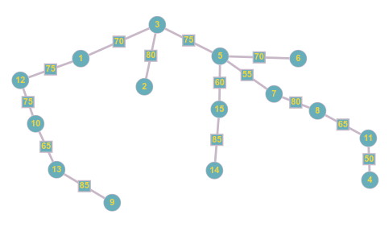

Рисунок 1.1 – мінімізований граф за алгоритмом Прима.

**ЗАВДАННЯ 2**

**Опис завдання:**

Побудувати граф

**Виконання:**

Граф зображен на рисунку 3.1.

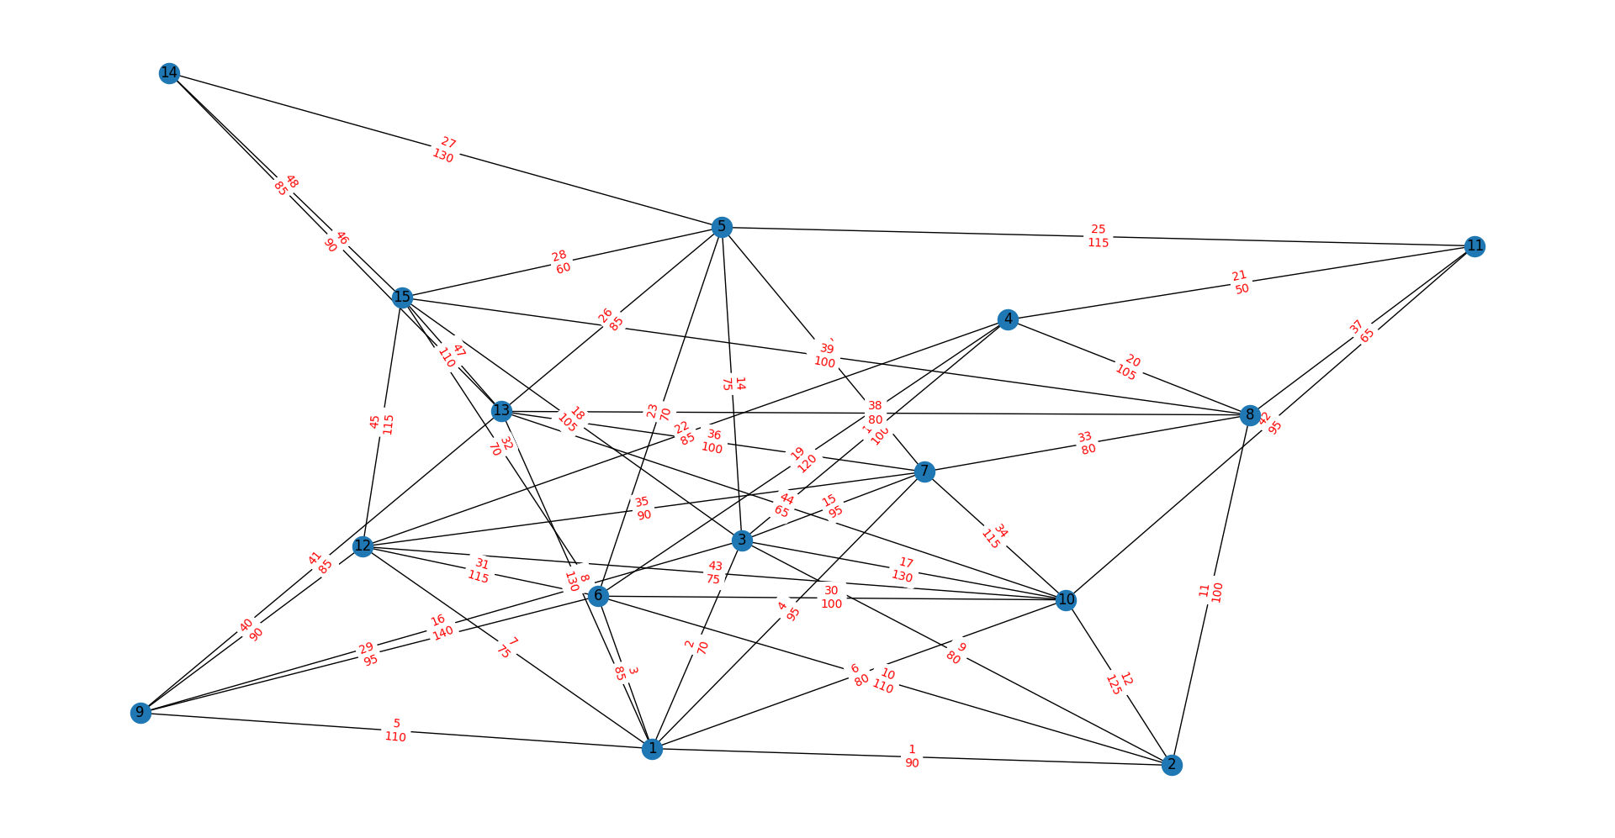

Рисунок 3.1 – неорієнтований граф.

**ЗАВДАННЯ 3**

**Опис завдання:**

Нарисовати графу draw.io

**Виконання:**

Граф зображен на рисунку 4.1.

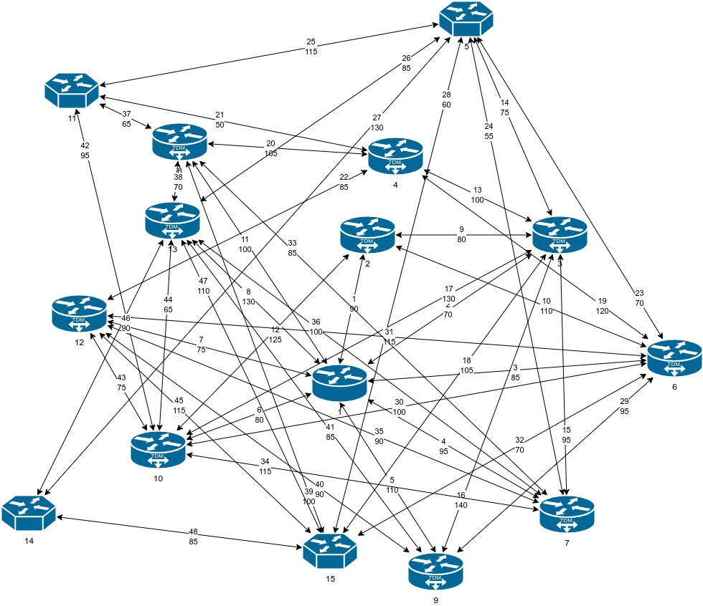

Рисунок 4.1 – неорієнтований граф.в draw.io

**ЗАВДАННЯ 4**

**Опис завдання:**

Нарисовати матрицю вагів у draw.io

**Виконання:**

Матриця зображена на рисунку 5.1.

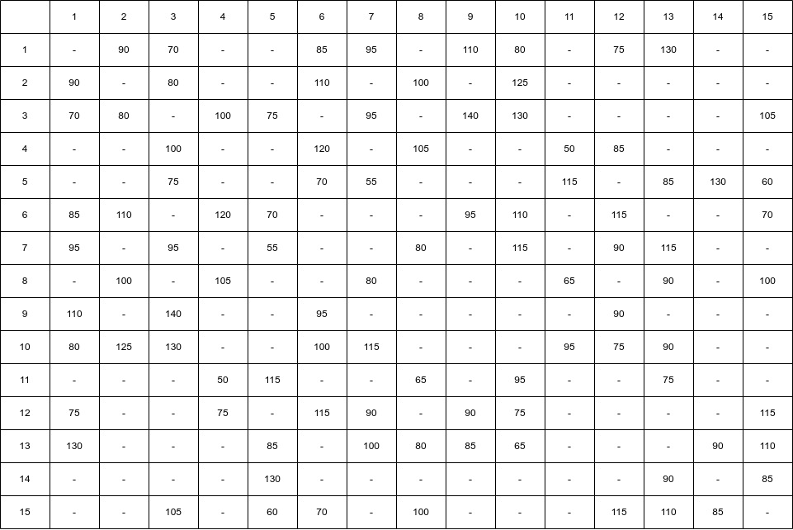

Таблиця 5.1 – матриця вагів в draw.io